ИГРЫ, РАЗВИВАЮЩИЕ ПОЗНАВАТЕЛЬНУЮ АКТИВНОСТЬ ДЕТЕЙ РАННЕГО ВОЗРАСТА
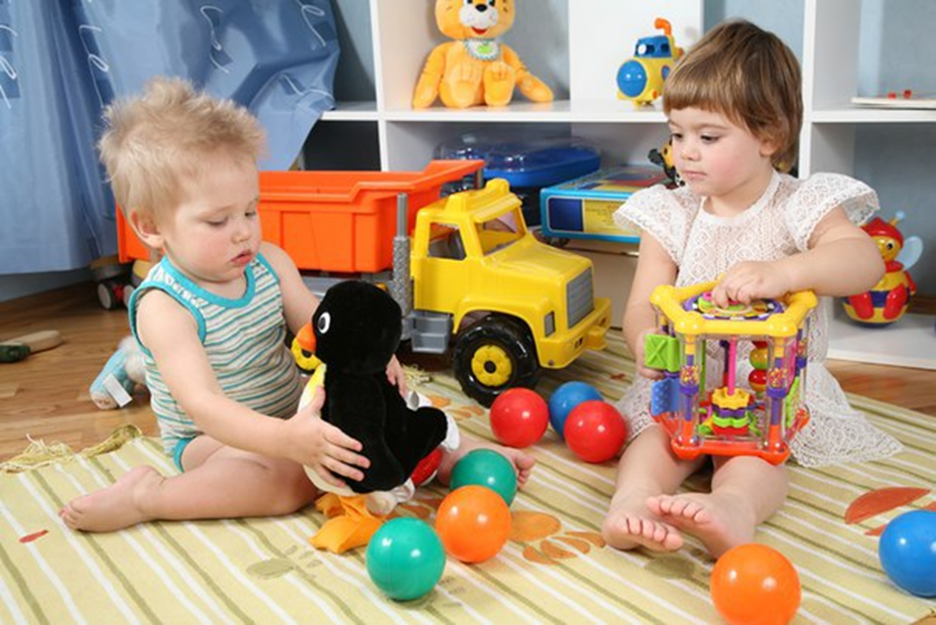
Коробочки с секретом

Хорошим материалом для экспериментирования детей второго года жизни являются коробочки с различными затворами, предполагающие разные, неизвестные ребёнку способы открывания. Это могут быть:
- коробочки, с выдвигающимся коробом, открывающиеся по принципу спичечного коробка;
- коробочки с подвижной крышкой (типа пенала);
- шкатулки с разными застёжками;
- различные коробочки из-под духов, в особенности интересны упаковки с прозрачной крышкой, сквозь которую можно видеть что-то внутри;
- коробочки с застёжками «молния» или с крышкой на кнопочках;
- обычный бачок для фотоплёнки.
Внутри коробочки должен находиться какой-нибудь маленький невидимый предмет, издающий звуки вызывающий интерес ребёнка. Нужно привлечь внимание малыша к этому предмету и вызвать его желание открыть коробочку и достать предмет. Взрослый должен стимулировать интерес ребёнка, поддерживать его самостоятельные действия, но ни в коем случае не решать за него предложенную задачку. Если ребёнок после долгих безуспешных попыток отказывается от решения задачи, можно направить его правильный способ действия и как бы вместе совершить «открытие». Когда ребёнок откроет коробочку и достанет спрятанный предмет, нужно похвалить его, вместе рассмотреть находку, а потом спрятать его обратно, чтобы дать возможность малышу повторить найденный способ открывания. После того, как ребёнок несколько раз самостоятельно откроет и закроет коробочку, данный способ можно считать освоенным и переходить к новому предмету экспериментирования.

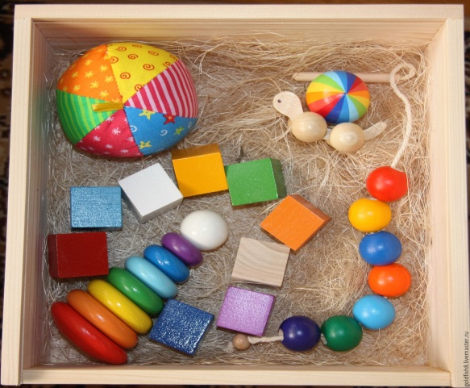 | 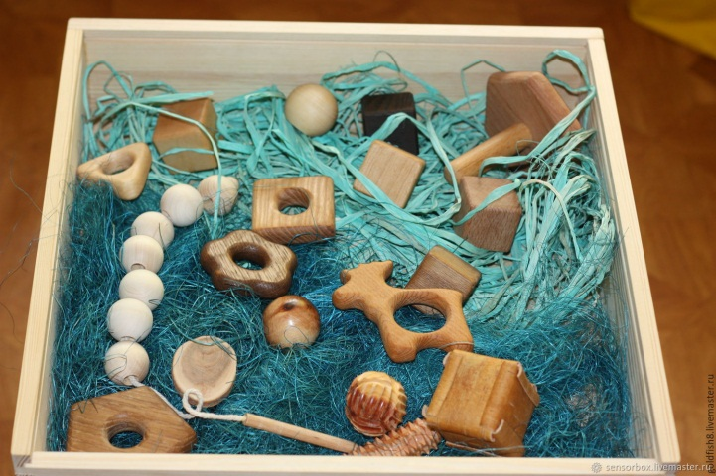
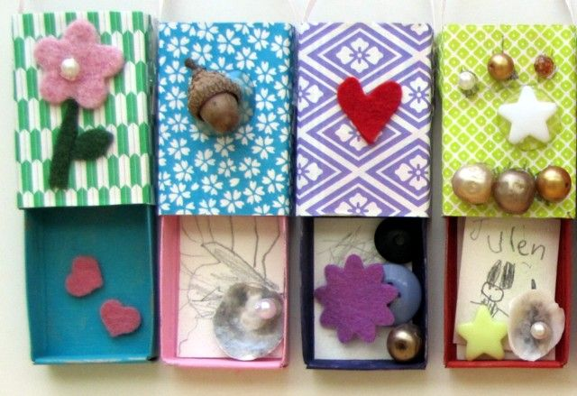 | 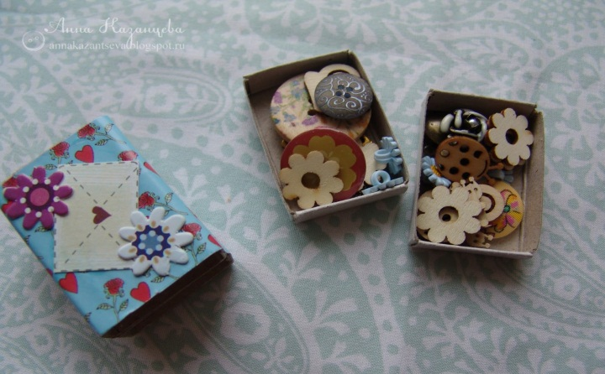

Тряпочные игрушки
Для детей раннего возраста можно изготовить игрушки с секретом самим. Это могут быть разного размера тряпочные шарики или подушечки разной формы (треугольные, цилиндрические, квадратные и пр.) Для шитья таких предметов можно использовать разные по фактуре и цвету ткани. Наполните их разными продуктами и материалами - горохом, манкой, гречкой, песком, поролоном, солью, крахмалом, бумагой, лоскутками и пр. Внутрь такой подушечки можно положить что-либо издающее звук - бубенчик, шарик от погремушки, колокольчик, резиновую пищалку и т.п. Такие игрушки открывают богатые возможности для экспериментирования детей. Их можно трогать, сравнивать наощупь, придавать им разные формы, извлекать разные звуки и пр.
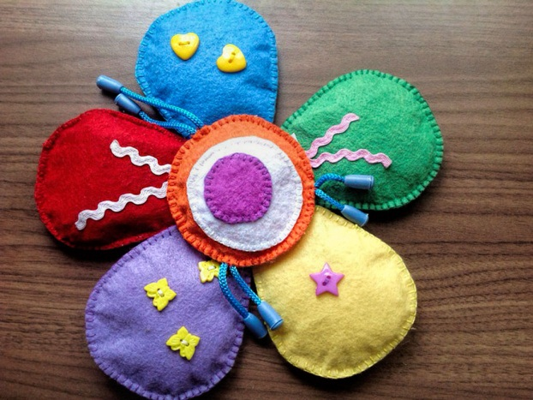 | 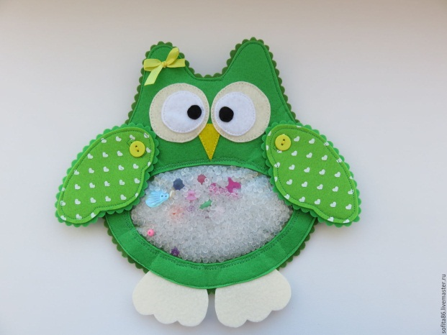
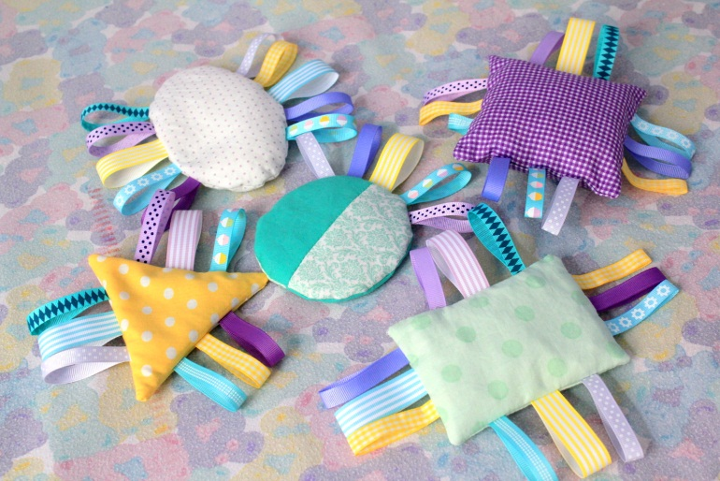

Погремушки из бутылок и не только
Аналогичным образом можно изготовить объекты для экспериментирования из обычных пластиковых бутылок. Приготовьте несколько небольших чистых и сухих пластиковых бутылочек и наполните их разными материалами: мелкими камушками, горохом, крахмалом, манкой, бумажным конфетти, песком, монетками и пр. Плотно закройте их крышкой, чтобы малыши не смогли их открыть и высыпать содержимое. Получатся очень интересные погремушки, издающие различные неожиданные звуки, и разные по внешнему виду и по весу. Экспериментируя с такими игрушками, малыши будут сравнивать разные звуки и скрытые свойства этих предметов. Со временем они научатся по звуку распознавать, что находится внутри «погремушки».

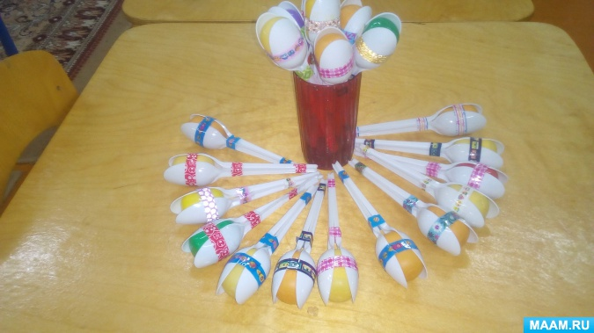 | 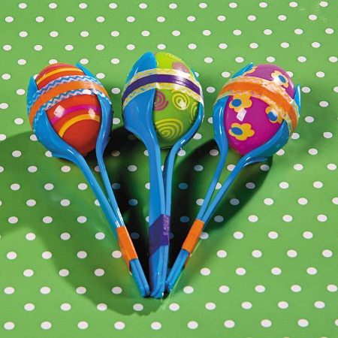
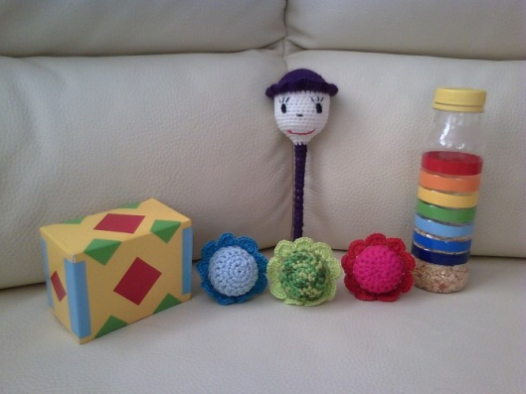 | 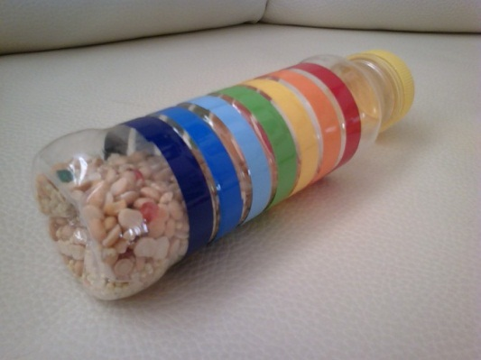

Волшебный мешочек
Эта распространённая и популярная игра для дошкольников может в своём упрощённом варианте использоваться и для детей раннего возраста. Для игры потребуется небольшой мешочек из мягкой непрозрачной ткани, который затягивается на шнуре или на резинке. Желательно, чтобы он был привлекателен по цвету и по рисунку. В мешочек помещаются разные знакомые и незнакомые детям игрушки: шарик, деревянный грибок, кукла-голыш, рыбка, уточка, самолётик, машинка, миска, кружечка, кубик, совочек или лопатка. Играть можно с небольшой группой детей (3-4 чел.) Взрослый предлагает детям по очереди опустить руку в мешочек, взять какой-либо один предмет и на ощупь узнать его, т.е. догадаться, что он нашёл. Если ребёнок не умеет говорить или не может назвать найденный предмет, не надо требовать этого. Пусть он просто вытащит предмет из мешочка и рассмотрит его. После того, как ребёнок достанет предмет из мешочка, и все остальные вместе рассматривают его «добычу» и пытаются назвать её. Если предмет был назван неправильно, взрослый говорить его правильное название, обращает внимание на особенности его формы и даёт малышам подержать его в руках. После этого приглашается следующий ребёнок достать что-либо из мешочка. Важно вызывать и поддерживать любопытство всех детей: «Что же найдёт Вова? Интересно, что он нам достанет?»
Впоследствии можно давать детям определённые поручения, т.е. говорить, что именно нужно достать из мешочка: «Достань нам пожалуйста куколку; а теперь чашечку» и пр. Содержимое мешочка можно постепенно дополнять и усложнять. Положите в него какие-либо неопределённые на ощупь предметы - кусочек поролона, мягкую бумагу, палочку, каштан и т.д. Поручения взрослого также могут усложняться и определяться не названием нужного предмета, а его свойствами, например: «Достань нам что-нибудь мягкое (твёрдое, круглое, маленькое и пр.)». После выполнения таких поручений остальные дети рассматривают и ощупывают найденный предмет и проверяют наличие названных свойств (мягкости, твёрдости и пр.)

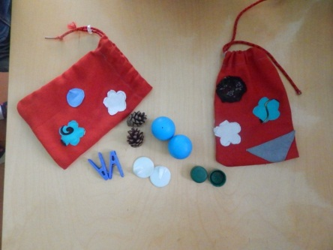 | 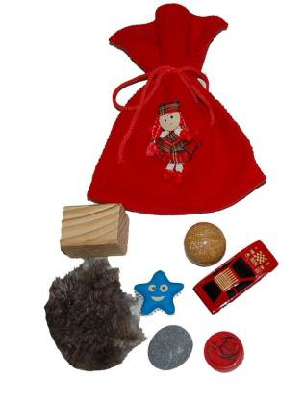
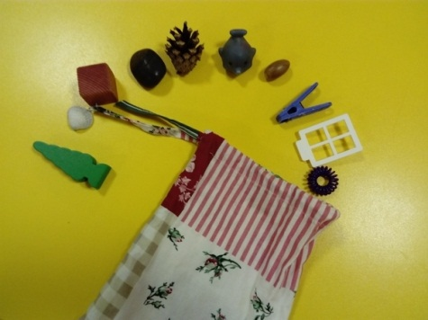 | 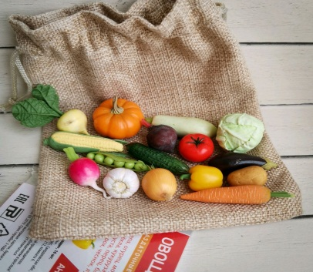
Игры с красками
Экспериментирование с красками (акварельными или гуашью) также создаёт хорошие условия для развития познавательной активности малышей. Смешивая их в различных сочетаниях, получая новые цвета и их оттенки, дети открывают новые свойства цвета и новые возможности в экспериментировании с цветом. Правда, для этих игр нужно специальное оборудование. Помимо красок и кисточек, необходимы клеёнчатые фартучки для детей, стаканчики с водой, клеёнку на стол или на пол и пр. Приведём несколько примеров возможных игр с красками:
✔ Таинственные отпечатки
Сложите листы белой бумаги пополам, раздайте их детям и предложите разрисовать одну половину листа густой краской. Потом сложите листы бумаги пополам, по сгибу и прогладьте их рукой. Предложите детям развернуть свои листы и посмотреть, что получилось. Вместе с каждым ребёнком постарайтесь придумать, на что похоже получившееся изображение.
✔ Превращения воды
Приготовьте несколько стаканов с чистой водой и 3 баночки с концентрированным раствором разных красок - красной, жёлтой, синей. На глазах детей ложкой или маленькой баночкой добавьте в каждый стакан немного разных красок. Обратите внимание, что в одном стакане вода стала розовой, в другом - жёлтой и пр. Добавьте ещё той же краски и убедитесь, что вода стала ярче и темнее. Потом начинайте смешивать краски и вместе с детьми убеждайтесь, что при смешении красок получаются новые цвета - если к синей добавить жёлтой, получится зелёная вода, если в красный стакан добавить синей краски - получится новый цвет - фиолетовый. Такое экспериментирование наверняка увлечёт детей.
В дальнейшем им можно предоставить материал для самостоятельного экспериментирования с красками.
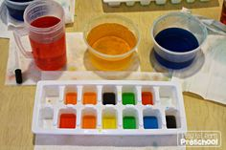
Игры с водой
Первое вещество, с которым с удовольствием знакомится ребенок, это вода. Она дает ребенку приятные ощущения, развивает различные органы чувств и предоставляет практически неограниченные возможности для детского экспериментирования. Игры с водой - один из самых приятных способов обучения. Такие игры проводятся далеко не каждый день, поскольку они требуют специального оборудования: для них нужна большая ёмкость с водой - ванна или таз, множество мелких ёмкостей (бутылочек, стаканов, мисочек). После них приходится долго наводить в ванне порядок, но ребенок получает от них массу полезных впечатлений. Во время игр обязательно комментируйте словами все, что делают и видят дети. Обращайте их внимание на то, как "ведут себя" в воде предметы из разных материалов, разного размера и веса, с отверстиями или без них.
Приведём несколько примеров возможных игр-экспериментов с водой, которые можно организовывать с детьми раннего возраста.
✔ Наливаем - выливаем
Воду можно наливать в различные емкости. Естественно, только пластмассовые (можно использовать баночки и бутылочки разного размера, фасона, вида, фактуры, объема). Сравнивайте количество воды в сосудах похожей формы, но разного размера. И, наоборот, близких по размеру, но разной формы. Разные по прозрачности-непрозрачности. Используйте в качестве мерки третий сосуд (прозрачный), сделав на нем отметки маркером и выливая туда воду из первых двух по очереди.. Попробуйте сосчитать, сколько маленьких стаканчиков "поместится" в большую бутылку (для заполнения бутылки используйте воронку). А если вылить потом обратно в стаканчики? Будут ли они все заполнены? Или вода в бутылке останется?
Попробуйте вместе с детьми опускать пустую незакрытую бутылку целиком под воду. Она будет постепенно заполняться. Бутылку можно погружать под воду, держа разными способами: горизонтально, под наклоном или вертикально (вверх горлышком или вниз). Возьмите пустую пластмассовую бутылку, завинтите крышку и бросьте в воду. Она будет плавать горизонтально на поверхности воды. Пусть ребенок попробует опустить ее ко дну и удержать там. Потом откройте крышку, наполните бутылку водой до половины, закройте и пустите в воду. Она будет плавать под наклоном.. Та часть, которая заполнена, будет под водой. Потом налейте бутылку до верха, закройте крышкой. Она будет тонуть в воде. Если вы заполните не до самого верха, то над водой останется самый кончик бутылки, где нет воды. Тот же самый опыт проделайте с коробочками от киндер-сюрпризов.
Переверните две заполненных под водой бутылки и постепенно вытаскивайте из воды. Одну оставьте погруженную горлышком вниз, а другую постепенно вытаскивайте дальше. Понаблюдайте, что будет происходить.
В крышке одной из бутылок, желательно сделанной из мягкого пластика, проделайте небольшую дырку. У вас получится обыкновенная брызгалка. Разрешите детям, нажимая на стенки бутылки немного «побрызгаться».
В стенках любой пластмассовой бутылки (лучше брать бутылки из плотного пластика) можно сделать дырки. Их делают ножницами: протыкают дырку и проворачивают ножницы вокруг себя. Это может быть одна дырка (любого размера, а лучше, если будут разные на разных бутылках): наверху, внизу или посередине.
Поэкспериментируйте с такими бутылками: наливайте в них воду из-под крана (попробуйте делать это под разным напором), погружайте их под воду (можно попробовать заткнуть рукой горлышко), а потом доставайте и смотрите, как вода выливается через дырки, и в какой момент она перестает выливаться. По-разному смотрятся прозрачные и непрозрачные бутылки.

